المؤسسة: كريم بلقاسم – عين البنيان السنة الدراسية: 2023/2024
المستوى: 02 متوسط المدة: ساعة ونصف
اختبار الثلاثي الأول في مادة العلوم الفيزيائية والتكنولوجيا
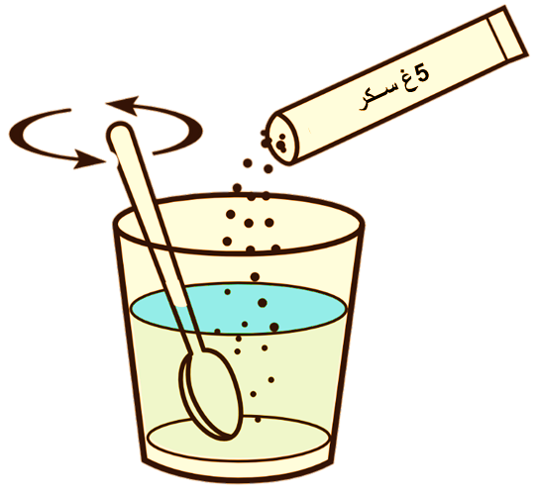
الوضعية الأولى:
قام عمر بوضع 5g من السكر في 100g من الماء .

- ماذا حدث للسكر؟ هل يمكن ارجاعه الى حالته الاصلية؟
- حدد نوع التحول الذي طرأ على السكر.
- هل تبقى كتلة السكر والماء محفوظة ؟ علل؟ أحسب كتلة المزيج (سكر + ماء).

الوضعية الثانية:
بعد دراسة احمد لدرس الرموز والصيغ الكيميائية ، وجد صعوبة في التمييز بين رموز الذرات وصيغة بعض الجزيئات.
- ساعده في ذلك بالإجابة عما يلي:
- صنف الذرات والجزيئات في الجدول التالي:
Fe – FeS – Ca – CO – H – F – CaCO₃ - Zn
الذرات | الجزيئات
- املأ الجدول التالي:
الجزيء | عدد ونوع الذرات | الصيغة الكيميائية | النموذج الجزيئي
كلور الهيدروجين | 1 كلور  1 هيدروجين | ……… | ……….
كلور الحديد | ………….  …………. | ……… | 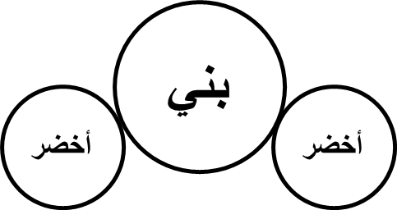
ثنائي أكسيد الكبريت | ………….  …………. | SO₂ | ………
……….. | 1 كربون  2 أكسجين | CO₂ | ………

الوضعية الإدماجية:
- قامت الأم بإشعال الفرن الذي يعمل بغاز الميثان (غاز المدينة) الذي يحترق بوجود غاز الأكسجين فينتج عنه غاز ثنائي أكسيد الكربون وبخار الماء ، ثم وضعت فوقه مقلاة بها قطعة من الزبدة.
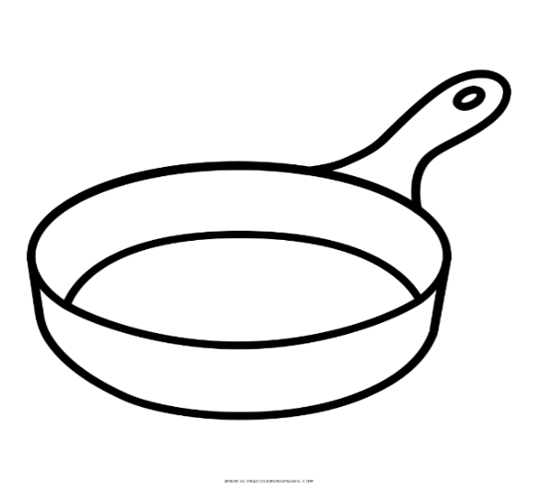
احتراق الغاز
زبدة
الفرن
- حدد نوع التحول الذي يطرأ على :
- الزبدة عند وضعها فوق الفرن.
- غاز الميثان عند احتراقه.
- حدد الطريقة التي من خلالها نستطيع الكشف عن غاز ثنائي أكسيد الكربون.
- املا الجدول التالي:
بعد التحول | قبل التحول | احتراق غاز الميثان
 |  | بالأسماء
 |  | بالنموذج الجزيئي (المتراص)
 |  | الصيغة الكيميائية
 |  | نوع الذرات
- هل نوع الذرات محفوظ؟

بالتوفيـــــــــــــــــــــــــــق للجميع

